1、姓名：周蜜
班级：9191100X0309
设计寓意：我从院徽中提取出红、黄、蓝三种颜色，黄色和红色组成19级的样式，表现出我们19级的风貌，蓝色则代表着机器人的天线，暗示与自动化相关。从远处看，点与线组成“自”字，代表着我们自动化人的自信自强。
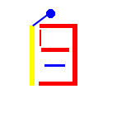
2、姓名：周蜜
班级：9191100X0309
设计寓意：将黄蓝两色融合成绿色，不仅暗含着我们自动化院徽的颜色，绿色又代表着勃勃生机与欣欣向荣。整体结构是L1的柔化，使得图标更具艺术美感。
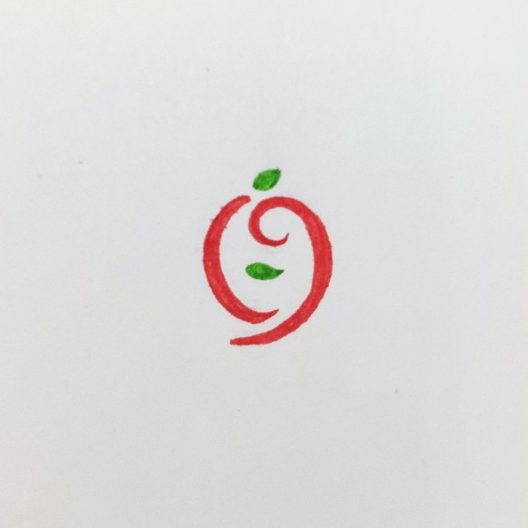
3、姓名：成予
学号：9191100Y0113
设计寓意：我们学校在紫荆山下
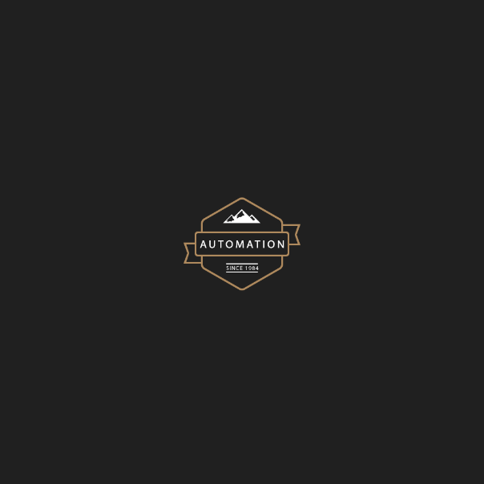
4、姓名：邰佐妮
学号：9191100Y0206
设计寓意：logo由两部分组成 设计以精炼，简约为主 以简单的机器零件图样为底部背景 显示出来自动化学院的的工科特点，第二层图样是一个人头侧面，并且脑后有一个灯泡，表示在自动化学院学习了两年的我们学会了独立思考，提高了创新能力。

5、姓名：周雨辰 郭翔宇
学号：9191100X0443 9191100X0418
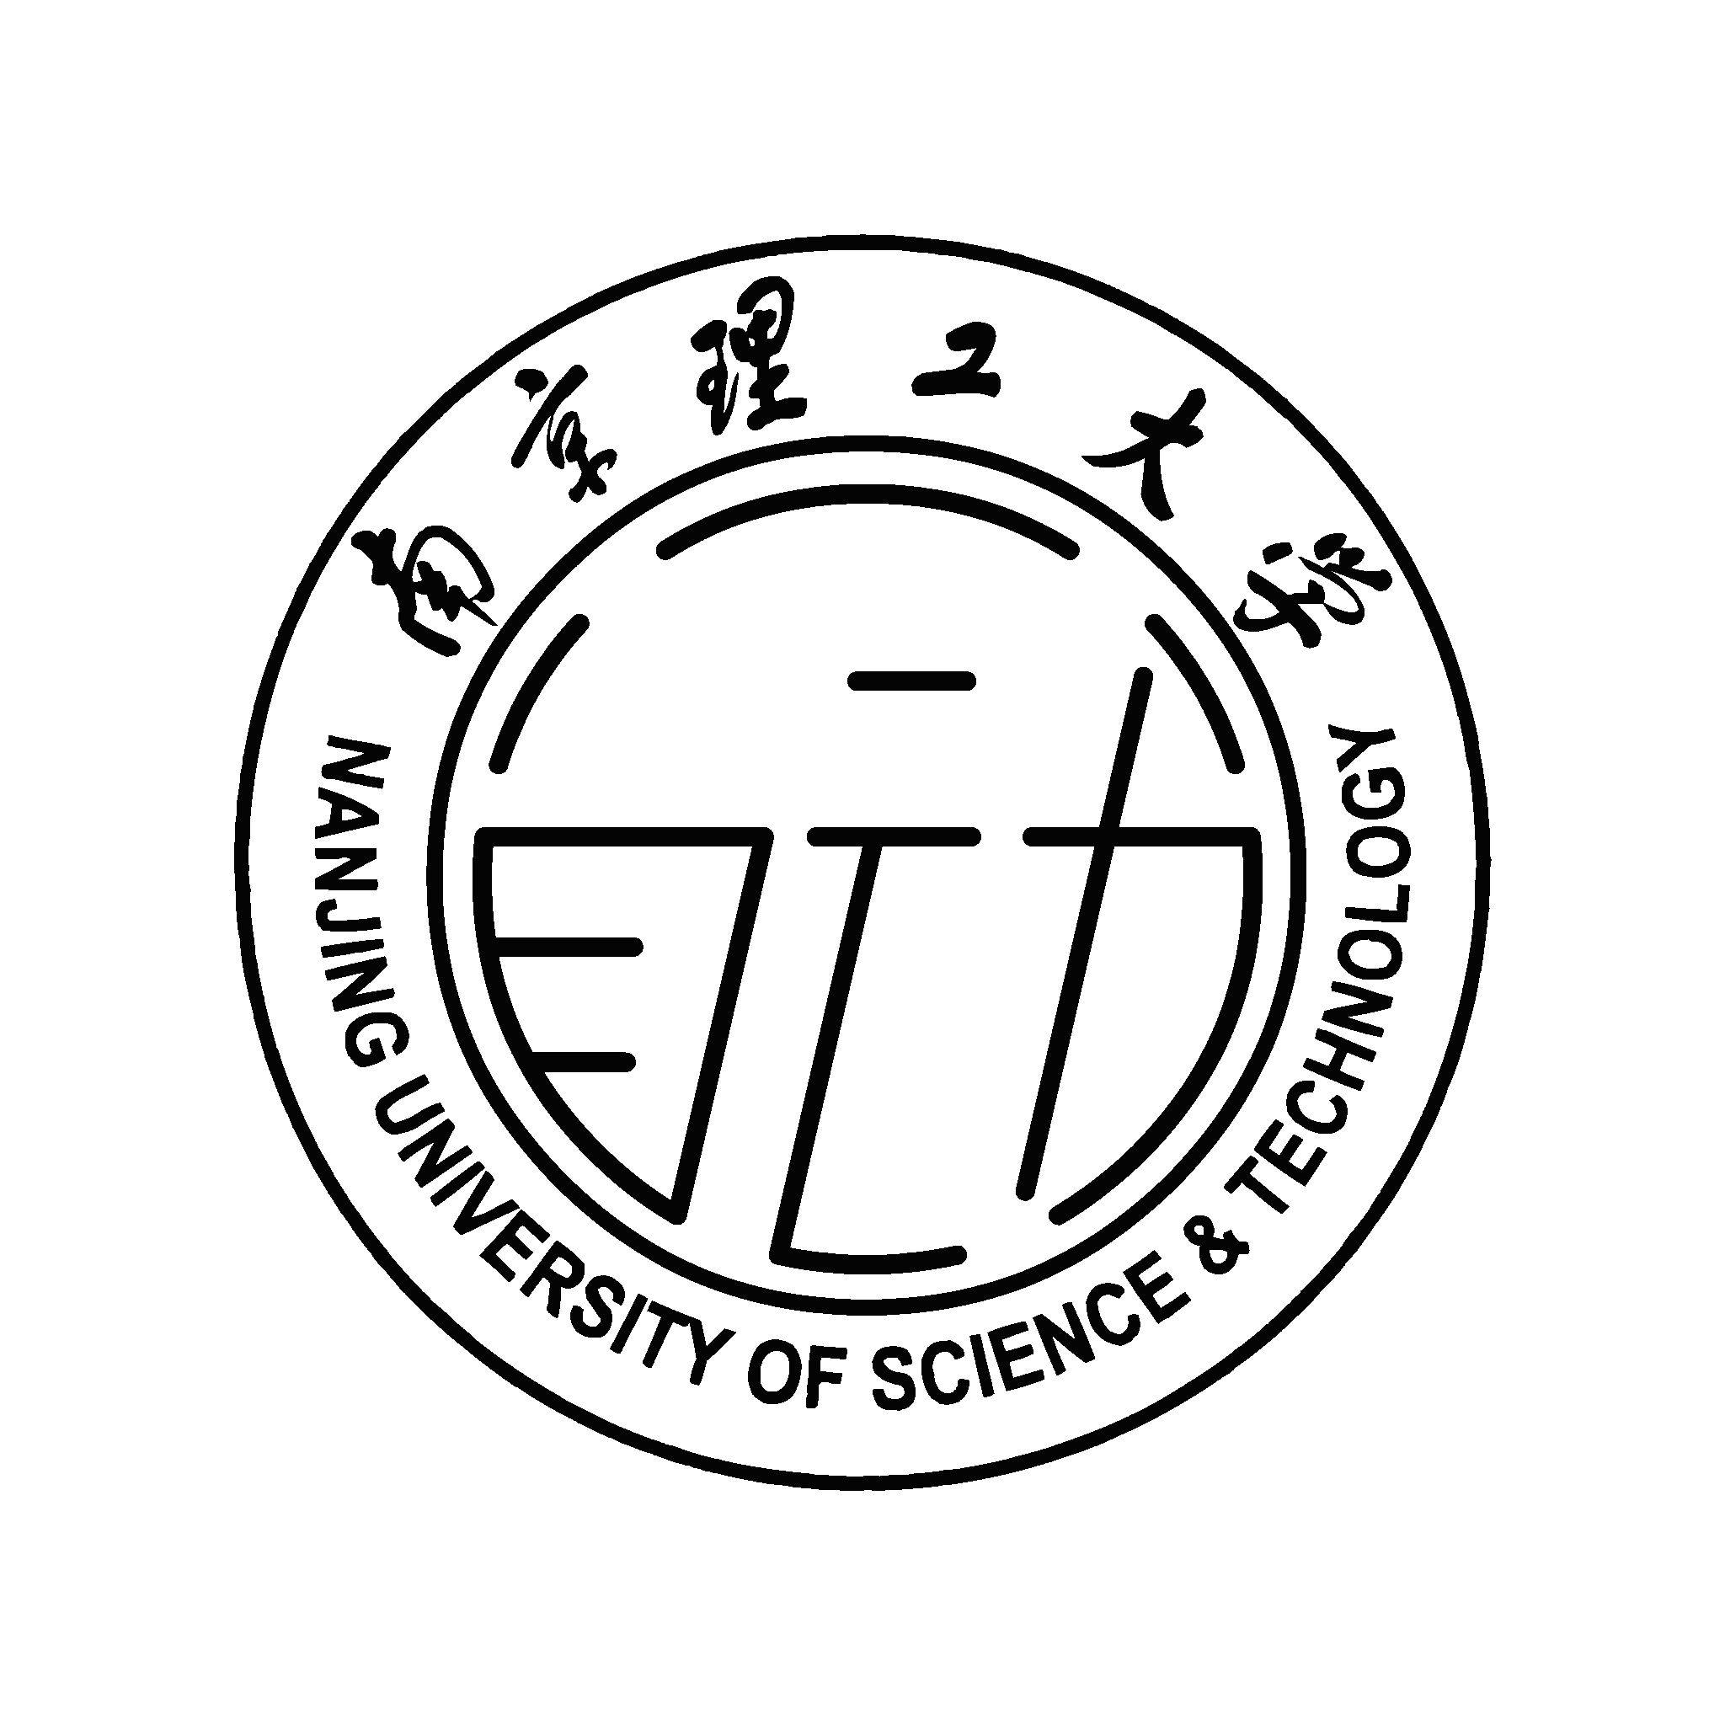
6、姓名：周月
学号：9191100Y0111
设计寓意：学无止境勇攀高峰

7、姓名：邹欣宇
学号：9191100Y0338
设计寓意：一个打火机形状，点出火焰，寓意着我们自动化学院薪火相传，生生不息。
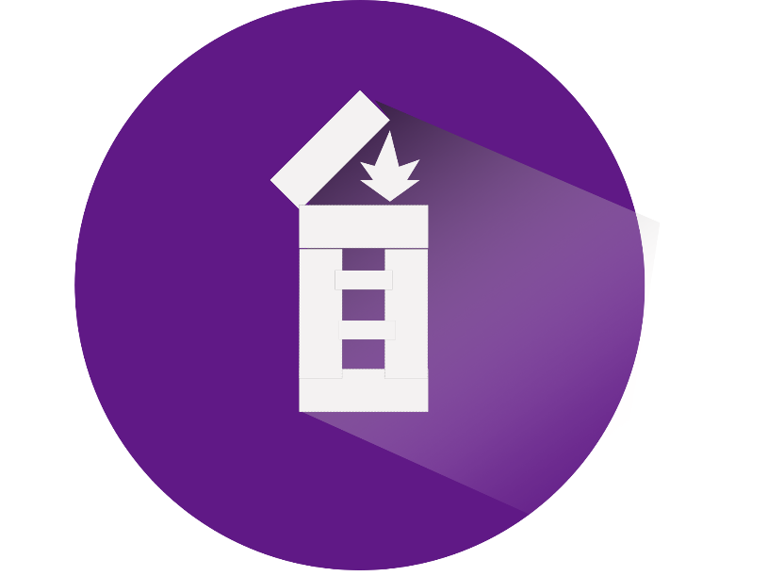
8、姓名：蔡嘉龙
学号：9191100X0413
设计寓意：此logo主体由具有理工科特点的立方体扁平化后构成，左边形成“A”字形，代表自动化Automation,右边部分映出”19“字样，表达2019级之意，颜色选用了代表南理工校园文化的紫金色，具有紫气东来的崇高品质。
文字方面，为了与logo的简约相契合，并没有使用过于复杂的文字效果，使用黑色宋体字左对齐直白地说明了相关信息。
总的来说，此设计整体追求简约、美观的轻设计路线。
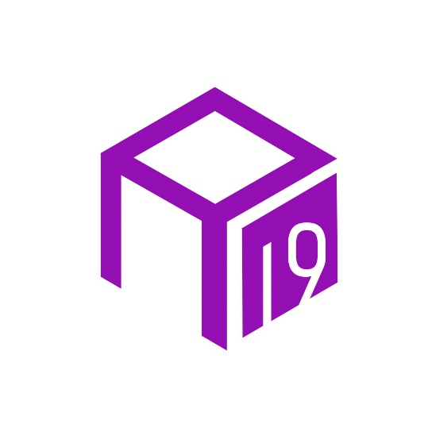

9、姓名：李旌尘
学号：9191100X0219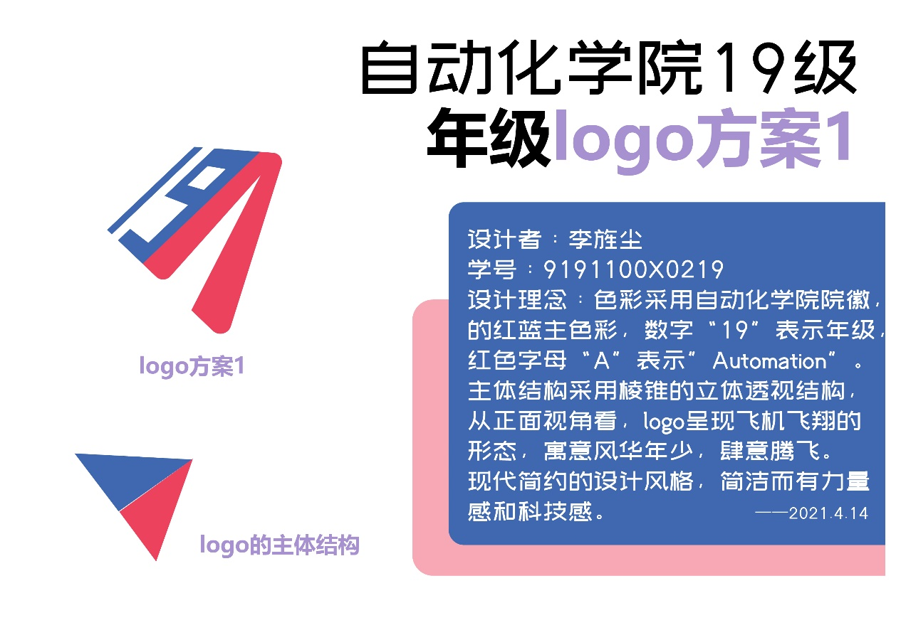


10、姓名：李旌尘
学号：9191100X0219
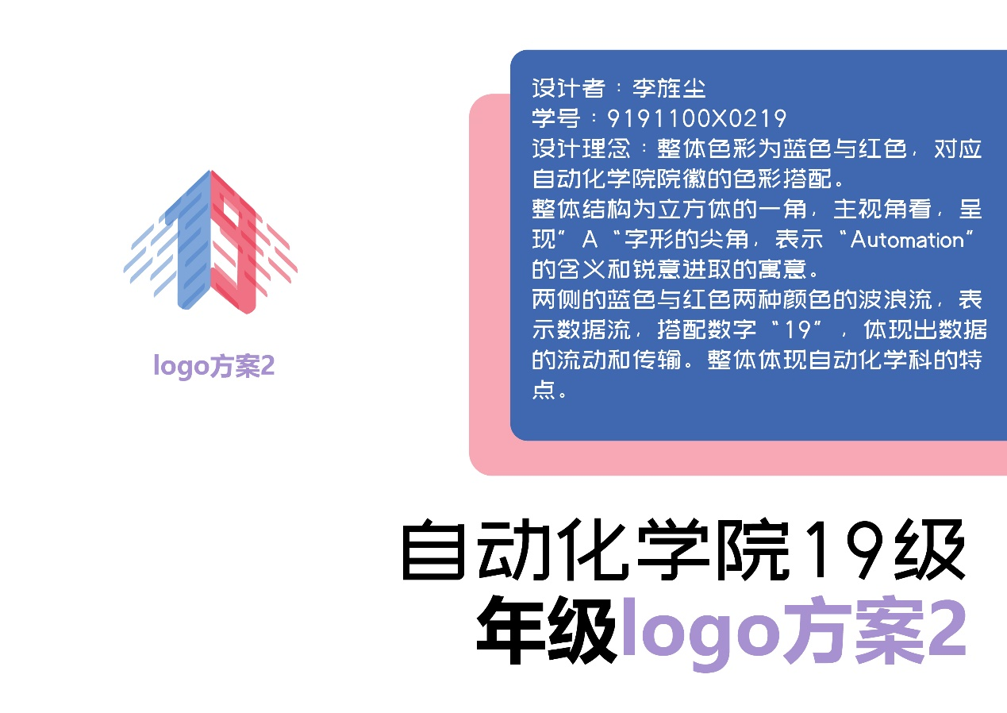
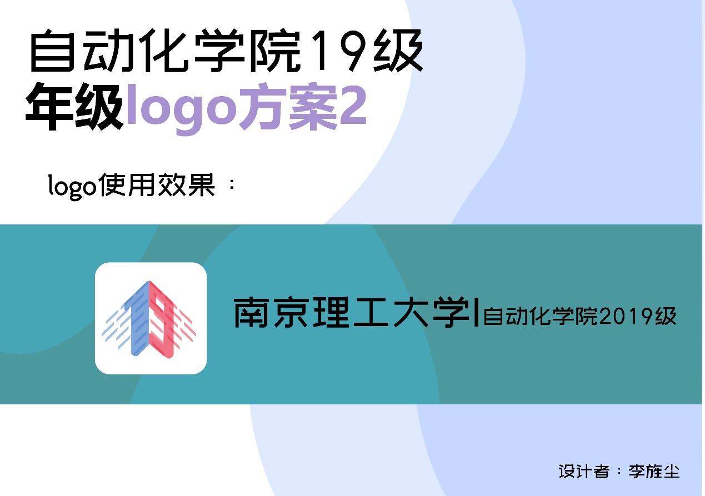

11、姓名：胡陈彦
学号：91941100Y0116
设计寓意：首先配色运用了自动化蓝，图案中融合了“AUTO”和“19”。
“AUTO”是内圈细线构成的，“19”是外圈粗线构成的，内外相结合，表示我们内在拥有代代传承的自动化学院精神核心，而于外在又赋予了它们独特的“19”烙印。
中间图案也可以看作是一个高速运动的车头，象征着2019级自动化同学积极进取、勇于开拓。

12、姓名：冒行行
学号：9191100Y0203
设计寓意：左边的Logo：外围：龙在吐火
龙：学院藏龙；吾辈岂是池中物，一遇风雨化作龙
四团火焰：我们学院的自动化专业、轨道交通信号与控制专业、电气工程及其自动化专业、智能电网信息工程专业四个专业
内部：A中的19
抽象的“A”：Automation的首字母
“A”上深色（青色）描出的“19”：自动化学院里的19级
颜色：蓝色+青色
蓝色A上的青色19：自动化学院培育19级学生，19级学生“青出于蓝而胜于蓝”
另：蓝色象征永恒，代表高贵，蕴含冷静
背景：淡蓝色为底色，中间镂空"A U”两字母+“宇航员的头”。
“AU”：Automation的前两个字
"宇航员的头”：我们像宇航员探索宇宙的奥秘一样探索知识的无尽；像宇航员在宇宙傲游一样，我们在知识的海洋中傲游。
右边的字：厚德、博学、务实、求真是我们学院的宗旨

